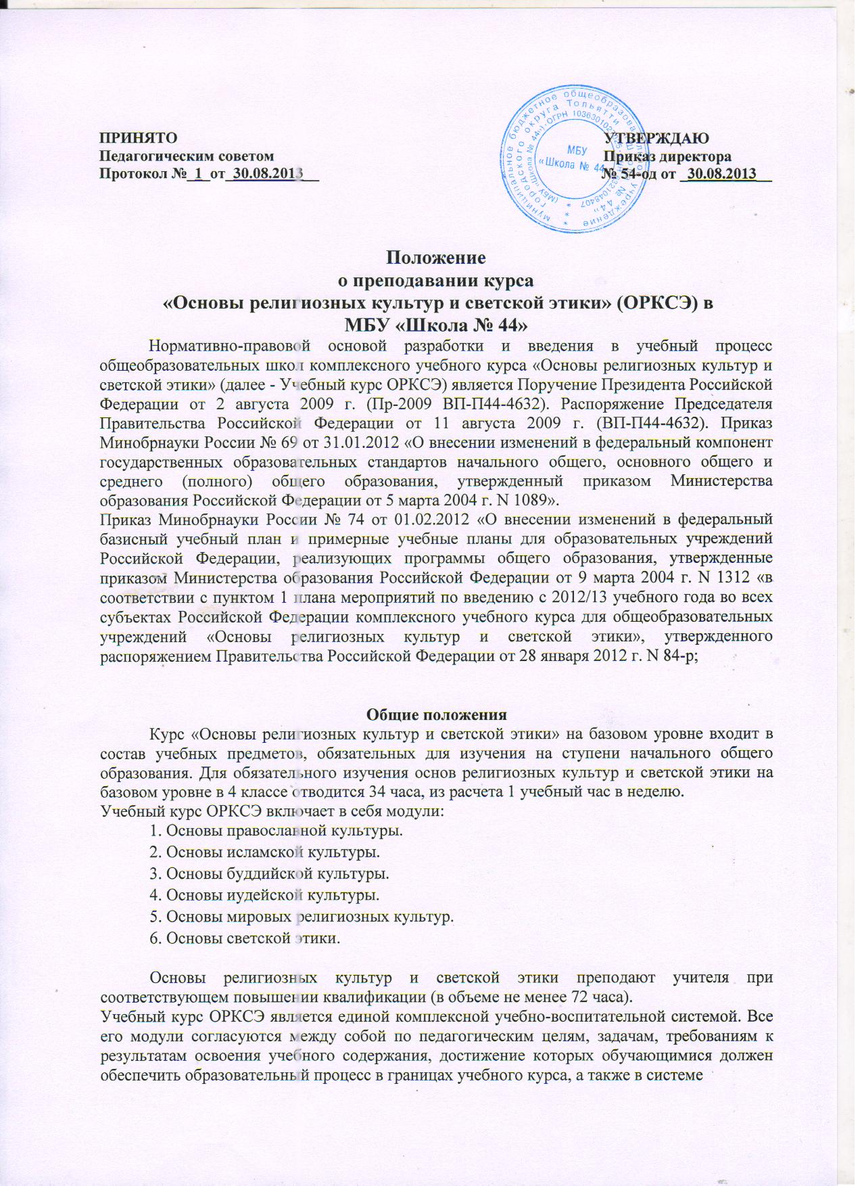
содержательных, понятийных, ценностно-смысловых связей учебного предмета с другими гуманитарными предметами начальной и основной школы.
Учебный курс ОРКСЭ является культурологическим и направлен на развитие у школьников 10-11 лет представлений о нравственных идеалах и ценностях, составляющих основу религиозных и светских традиций многонациональной культуры России, на понимание их значения в жизни современного общества, а также своей сопричастности к ним.
Преподавание знаний об основах религиозных культур и светской этики призвано сыграть важную роль не только в расширении образовательного кругозора обучающегося, но и в воспитательном процессе формирования порядочного, честного, достойного гражданина, соблюдающего Конституцию и законы Российской Федерации, уважающего ее культурные традиции, готового к межкультурному и межконфессиональному диалогу во имя социального сплочения.

Место комплексного учебного курса «Основы религиозных культур и светской этики» в программе обучения
Курс, раскрывающий основы религиозных культур и светской этики, предлагается изучать на переходной стадии от начальной к основной ступени общеобразовательной школы. И по месту в учебном плане, и по содержанию он служит важным связующим звеном между двумя этапами гуманитарного образования и воспитания школьников. С одной стороны, учебный курс ОРКСЭ дополняет обществоведческие аспекты предмета «Окружающий мир», с которым знакомятся учащиеся основной школы. С другой стороны, этот курс предваряет начинающееся в 5 классе изучение предмета «История». Таким образом, ознакомление с нравственными идеалами и ценностями религиозных и светских духовных традиций России происходит в контексте, отражающем глубинную связь прошлого и настоящего.

Цель и задачи комплексного учебного курса «Основы религиозных культур и светской этики».

Цель учебного курса ОРКСЭ - формирование у младшего подростка мотиваций к осознанному нравственному поведению, основанному на знании и уважении культурных и религиозных традиций многонационального народа России, а также к диалогу с представителями других культур и мировоззрений.

Задачи учебного курса ОРКСЭ:
1. знакомство обучающихся с основами православной, мусульманской, буддийской, иудейской культур, основами мировых религиозных культур и светской этики;
2. развитие представлений младшего подростка о значении нравственных норм и ценностей для достойной жизни личности, семьи, общества;
3. обобщение знаний, понятий и представлений о духовной культуре и морали, полученных обучающимися в начальной школе, и формирование у них ценностно-смысловых мировоззренческих основ, обеспечивающих целостное восприятие отечественной истории и культуры при изучении гуманитарных предметов на ступени основной школы;
4. развитие способностей младших школьников к общению в полиэтнической и многоконфессиональной среде на основе взаимного уважения и диалога во имя общественного мира и согласия.
Место комплексного учебного курса «Основы религиозных культур и светской этики» в программе обучения
И по месту в учебном плане, и по содержанию курс служит важным связующим звеном между двумя этапами гуманитарного образования и воспитания школьников. С одной стороны, учебный курс ОРКСЭ дополняет обществоведческие аспекты предмета «Окружающий мир», с которым знакомятся учащиеся основной школы. С другой стороны, этот курс предваряет начинающееся в 5 классе изучение предмета «История». Таким образом, ознакомление с нравственными идеалами и ценностями религиозных и светских духовных традиций России происходит в контексте, отражающем глубинную связь прошлого и настоящего.

Основные принципы организации преподавания ОРКСЭ .
1.Формирование ценностного отношения детей к миру, другим людям, самому себе в рамках ценностного подхода.
2.Основной методологический принцип реализации курса – культурологический подход, способствующий формированию у младших школьников первоначальных представлений о светской и религиозной культуре. В контексте данного учебно-методического комплекта культура понимается как духовное и материальное богатство народов мира, нашей страны, как образ жизни людей разных сообществ, их обычаи, традиции и верования.
3.Воспитание толерантного, уважительного отношения к «другим» через умение и стремление узнать и понять их, учиться жить в мире и согласии, учить лучше понимать не только окружающих людей, но и через них - самого себя.
4. Решение задач социализации, усиления социальной функции образования – постепенное формирование умения жить в многообразном мире, успешно адаптироваться в нем, ориентироваться в ситуациях.
Преподавание данного курса предполагает решение учителем на уроке не только познавательных, но и популяризаторских задач:
- точное, корректное и достаточное занимательное представление обучающимся многообразие религий, существующих в мире;
- рассказ об истории их возникновения, географии распространения, основателях и пророках;
- освещение особенностей учений различных религий (в первую очередь нравственной составляющей этих учений);
- описание религиозных традиций, культуры, а также духовного и церковного искусства.
Преподаватель должен позаботиться о комфортной среде обучения, аудиториях для занятий. Организация учебного пространства является важнейшей составляющей, которая обусловливает эффективность интерактивного обучения. Дружелюбная, гуманная обстановка, снимающая напряжение и излишние волнения, способствует формированию открытости, взаимной заинтересованности, доверия друг к другу, взаимной поддержке, осознанию участниками образовательного процесса ценности других людей.

Реализация одной из задач нового предмета: воспитание у школьников толерантности к традициям, укладу жизни других народов, если каждый будет изучать свое.

Первый урок курса ОРКСЭ (при изучении любого из 6 модулей) посвящен теме
«Россия – наша Родина», в рамках которого ученик знакомится с такими понятиями, как Отечество, культура и религия, а также делаются попытки их соотнести.

При организации образовательного процесса для детей, находящихся на домашнем обучении рекомендуется руководствоваться следующими нормативными документами: Закон «Об образовании» (ст. 10, 12, 32). Вышеуказанные нормативные документы учитывается при формировании плана общеобразовательного учреждения.

В журнале успеваемости обучающихся фиксируется следующее:
- список обучающихся по ими выбранному модулю;
- наименование дисциплины – [Комплексный учебный курс ОРКСЭ. Модуль «Основы мировых религиозных культур»] (или Модуль «Основы светской этики», или Модуль «Основы православной культуры», или Модуль «Основы буддийской культуры», или Модуль «Основы иудейской культуры», или Модуль «Основы исламской культуры»). Примечание: в квадратных скобках указано полное название предмета, где вариативным является только название модуля.

Выбор модуля комплексного учебного курса ОРКСЭ

Принятие решения о записи ребенка на изучение определенного модуля без согласия его родителей (законных представителей) не допускается. Представители школьной администрации, учителя, работники органов управления образованием ни в коем случае не должны выбирать за семью модуль курса для обучения, без учёта мнения родителей учащегося определять, какой именно модуль будет изучать ребёнок. Организация процедуры выбора в обязательном порядке должна включать участие школьного совета.
Результаты выбора должны быть зафиксированы протоколами родительских собраний и письменными заявлениями родителей о выборе определённого модуля для обучения своего ребёнка.
В течение года у родителей (законных представителей) не будет возможности изменить решение в пользу другого модуля.

Оценивание уровня подготовки обучающихся
по курсу «Основы религиозных культур и светской этики»

Формализованные требования по оценке успеваемости по результатам освоения курса не предусматриваются.
При оценивании достижений обучающихся при изучении курса ОРКСЭ используется качественная взаимооценка в виде создания и презентации творческих проектов. Результаты подготовки и защиты творческих продуктов и проектов могут учитываться при формировании портфолио обучающихся.
В течение года индивидуально или в группах обучающиеся выполняют проектные работы. Все итоговые работы выполняются с учетом общих задач курса и с выходом на диалог культур и традиции многонационального народа России. Защита работ осуществляется на общеклассных мероприятиях. Независимого от того, какую религиозную культуру изучал школьник, в ходе мероприятия он знакомится и с другими культурами.

Примерные темы итоговых проектных работ: «Святые воины русской земли. Дмитрий Донской»; «Герои России. Имена героев ВОВ в названии улиц»; «Памятники религиозной культуры в моём городе»; «Блюда национальной кухни»; «С чего начинается Родина…»; «Уроки доброты»; «Христианское отношение к природе» и др.
Формы продуктов проектов: Web-сайт, атлас, карта, видеофильм, выставка, газета, журнал, костюм, модель, коллекция, игра, мультимедийный продукт, музыкальное или художественное произведение, постановка, праздник.
Формы защиты итоговых работ: игра, демонстрация продукта, выполненного на основе информационных технологий, инсценировка-диалог литературных или исторических персонажей, доклад, пресс-конференция, путешествие, экскурсия, ролевая игра, спектакль, соревнование, телепередача и т.д.
При преподавании курса ОРКСЭ предполагается безотметочная система оценивания уровня подготовки обучающихся. Оценка результатов по модулям предусмотрена в основном в рамках последнего, завершающего раздела курса, в форме индивидуальных и коллективных творческих работ учащихся и их обсуждения в классе.
Прохождение материала по предмету фиксируется в журнале успеваемости обучающихся. Система оценивания результатов безотметочная. По итогам года обучающийся аттестуется или не аттестуется (запись в журнале - изучено/не изучено, зачет/не зачет).

Программно-методическое
обеспечение курса «Основы религиозных культур и светской этики»

Программы образовательных учреждений. 4-5 классы. Комплексный курс «Основы религиозных культур и светской этики».

